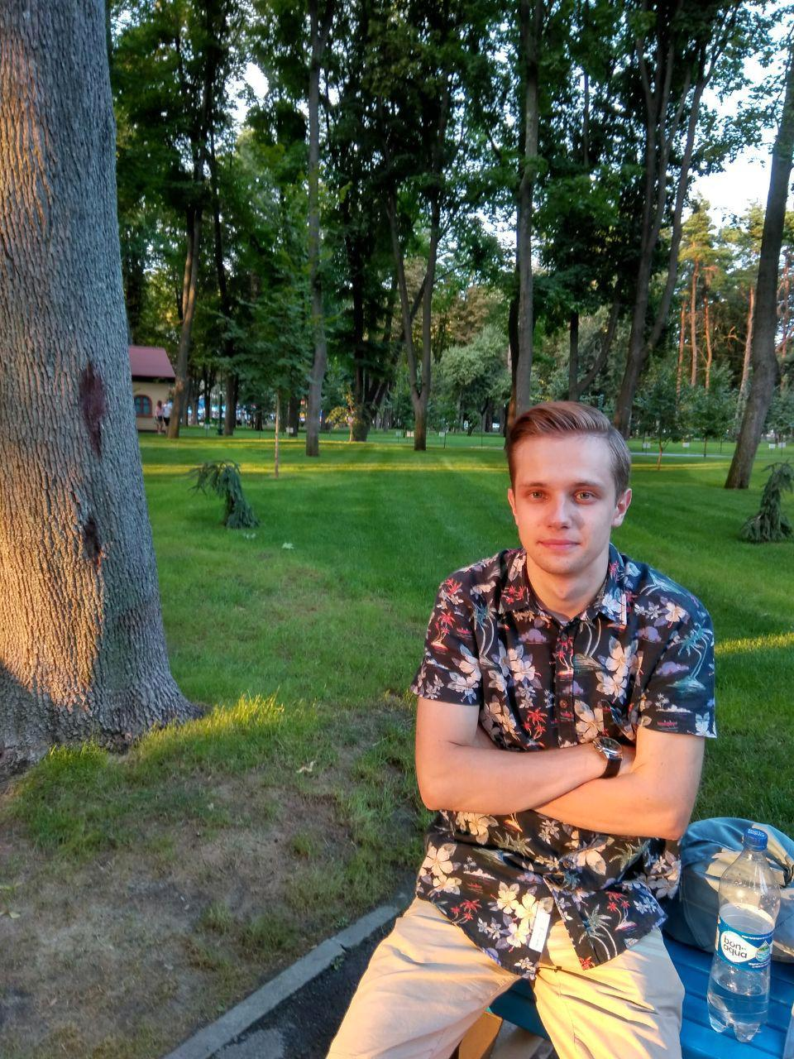

Зимний Алексей Петрович
19 августа 1996 года. Г.Харьков .Ул.Леся Сердюка 50 кв 115.
Образование: ХУЕК специальность «Соц .Работа» период обученя с 2014-2017.
С 2017-2018(по настоящее время ) ХСЕИ специальность «Социальный менеджмент» ,педагог кризисных ситуаций .
Опыт работы в гостинично-ресторанной сфере:
- Офицант в кафе «Fragolino» Май-Август 2018
Обязаности: Обслуживание гостей (подача меню блюд налаживание комуникации с гостем.)
- «Bon Vivant restaurant» офицант дневной смены(Видача блюд а также приготовление к подаче) период работы с 2015-2017 г.
Обязаности: Информирование гостей с особеностями меню рекомендация блюд от шеф-повара,помошь на кухне
- С Ноября 2017 г по н.в. Работа по найму , выполнение индивидуальных заказов по изготовлению мужских ботинок .
- С Марта 2018 по январь 2019 Primer Hotel Avrora, Портье
Из личных качеств: Пунктуальность , ответственность , порядочность и комуникабельность .
О Себе: Приятная внешность , комуникабельность серьездность общительный :)
Подойдет график , 2/2 , 3/3 3-4 дня в неделю . Пожелания , выходные понедельник субота .Очень нужно быть в эти рядом с семьей) Буду рад сотруднечеству.. 0938387058 Алексей .

